ПРОЕКТИРОВАНИЕ АДАПТИВНОЙ ОБРАЗОВАТЕЛЬНОЙ СРЕДЫ НА ОБЩЕСТВЕННЫХ ДИСЦИПЛИНАХ ЧЕРЕЗ ПОСТЕРНУЮ ТЕХНОЛОГИЮ
Шаймердинова Марина Галимовна,
преподаватель общественных дисциплин
Высшего колледжа ASTANA POLYTECHNIC
акимата г.Нур-Султан

Ключевые слова и термины: адаптация, клиповое мышление, критическое мышление, , медиаобразование, медиаинформация, медиатексты, образовательная среда, постерная технология, рефлексия

Актуальность В последние годы происходит постепенное реформирование системы образования, которое комплексно развивается в различных направлениях Меняется содержание образовательных программ. Главное — меняется подход к получению знаний. На смену простому усвоению и воспроизведению информации должно прийти развитие критического мышления, анализ и креативность. Одна из задач обучения- достижение планируемых результатов не только предметных,но и личностных, метапредметных
Проблема Специфика преподавания общественных дисциплин заставляет пересмотреть свои позиции в обучении студентов в 21 веке и остановиться на вопросах: Чему хотят научиться студенты? Как учить современных подростков без принуждения? Как помочь им раскрыть свои возможности? Как сделать предмет интересным для всех? Существует глубокое убеждение в том, что главная цель любого занятия по общественным дисциплинам, будь это история или основы права – это воспитание личности, человека, умеющего анализировать прочитанное, самостоятельно оценивать факты, явления, события и на основе полученных знаний формировать свой взгляд.Однако,имеет место своей трудностью задача оформления больших массивов учебного материала по общественным в виде наглядного и компактного планшета . Следует отметить, что информация в вербальной форме по теме урока усваивается не более, чем на 30 %, а в визуальной достигает 90 %.В преподавании общественных дисциплин используются схемы, таблицы, опорные схемы, но они представляют «молчащую наглядность», так как мышление не вступает с ними в диалог.
Отсюда, перед педагогом стоит задача: как организовать урок, с использованием технологии медиаобразования, чтобы студенту было интересно на занятии, чтобы он сам находил в медиатексте необходимую информацию, размышлял, делал выводы, ставил вопросы, и чтобы у него возникало желание разбираться в этом и в дальнейшем.
До относительно недавнего времени основным средством обучения был учебник. Сегодня каждый современный человек живет в медиатизированном пространстве. Он должен быть готов ориентироваться в нем, находить необходимую информацию, полноценно воспринимать и оценивать медиатексты. По справедливому мнению ведущего специалиста в области медиаобразования – профессора А.В. Федорова, "человек, не подготовленный к восприятию информации в различных ее видах, не может полноценно ее понимать и анализировать, не в силах противостоять манипулятивным воздействиям медиа (если такая манипуляция имеет место), не способен к самостоятельному выражению своих мыслей и чувств"
При этом цели занятий с использованием видео,презентаций связываются с обучением восприятию медиаинформации в целом; развитием критического мышления, умений анализа медиатекстов; включением медийной информации в образовательный контекст урока; формированием умений находить, создавать, передавать и принимать информацию различных видов и жанров.
В результате таких занятий учащийся становится медиаграмотным, то есть: осмысленно воспринимает медиатекст; интерпретирует, критически анализирует медиатексты, понимает их суть; находит требуемую информацию, систематизирует ее; создает собственные постеры.
На сегодняшний день в распоряжении педагогов существуют различные методики преподавания медиаобразовательных уроков для обучающихся, разработанные такими известными российскими медиапедагогами как А.В. Федоров, И.В. Челышева, И.В. Мурюкина, М.В. Кузьмина и др. Так, кандидат педагогических наук Л.А. Турик выделяет три стадии медиаобразовательного урока:
Первая стадия (фаза) урока – вызов. Перед преподавателем стоит задача не только активизировать, заинтересовать обучающегося, мотивировать его на дальнейшую работу, но и "вызвать" уже имеющиеся знания либо создать ассоциации по изучаемому вопросу. На этой стадии делаются прогнозы, определяются цели чтения или исследования.
Вызов (В) (предварительная дискуссия):
Какова тема? (назовите её), например, обсуждение замысла картины, жанры фильма, главные герои текста…;
Что вы уже знаете об этом? (напишите на доске, в тетради…);
Что вы ожидаете, хотите узнать? (напишите на доске, в тетради…);
Почему вам нужно это знать?
Вторая стадия (фаза) – осмысление (реализация смысла). На этой стадии идет непосредственная работа с медийной информацией. Причем, приемы и методы критического мышления позволяют сохранить активность студента, сделать просмотр осмысленным для достижения нового понимания.
Смысловая стадия (С) (работа с медиатекстом):
Просмотр медиатекста или его фрагментов.
Третья стадия (фаза) – рефлексия (размышление). На этой стадии медиатекст анализируется, интерпретируется, творчески перерабатывается. Стадия рефлексии дает обучающимся навыки анализа, творческого переосмысления медийной информации и наиболее значима для воспроизведения всего трехфазового цикла.
Эта стадия размышления (рефлексии) характеризуется следующими основными задачами: целостное осмысление, присвоение и обобщение полученной медиаинформации; выработка собственного отношения к изучаемому материалу; выявление еще непознанного (новый вызов); анализ собственного мыслительного пути и собственных действий в процессе урока; анализ образовательного процесса в целом.
Рефлексия (Р) (дискуссия после восприятия медиатекста):
Что вы увидели и выяснили? (дайте как можно более развернутые ответы);
Ответьте на ключевые вопросы, для того чтобы получить важную информацию, которая отсутствовала на стадии вызова;
Прокомментируйте свои ответы (почему вы так думаете?).
Все три технологические стадии непременно должны быть:
систематизированы, чтобы обучающиеся смогли понять и последовательно применять данную технологию;
очевидны, чтобы подростки могли определить, на каком этапе своей мыслительной деятельности они находятся. Это поможет отслеживать свой мыслительный процесс и управлять им при самостоятельном чтении/просмотре медиатекста.
Общественные дисциплины,в частности история насыщена фактами,цифрами,именами и событиями. Если не систематизировать информацию,то многое может остаться не усвоенным,забытым. При поиске инновационных технологий на развитие коммуникативных универсальных учебных действий на занятиях по историия остановилась на том ,что большую роль в адаптации образовательной среды на общественных дисциплинах играет метод постерной технологии.
Постерная технология - это такая форма обучения, которая создает условия для восхождения каждого участника к новому знанию и новому опыту путем самостоятельного или коллективного открытия. Основой открытия в любой сфере знаний,является творческая деятельность каждого и осознание закономерностей этой деятельности.
Постерная технология помогает сформировать у обучающихся следующие навыки и умения:
- Умение находить нужную информацию и применять её на практике
- Развивает коммуникативные навыки учащихся
- Позволяет раскрыть творческий потенциал ученика
- Развивает логические универсальные действия (установление причинно-следственных связей, построение логической цепи рассуждений, выдвижение гипотез и их обоснование)
- Помогает сформировать личное и гражданско-патриотическое мнение учащегося
- Умение оценивать результат своей деятельности
Содержание постера может изменяться в зависимости от предмета, изучаемой темы или цели и задачи педагога.
Рефлексия. В психологии различают два типа рефлективных процессов:авторефлексию, то есть осознание собственных мыслей, чувств, поступков (я осознаю, что я думаю о чем-то), и рефлексию как отражение того, о чем думает другой человек (или группа людей)...
В ходе работы над постером происходит постоянное чередование бессознательной деятельности и ее последующего осознания. Это сближает учебный процесс с процессом настоящего научного и художественного открытия. Таким образом, происходит не передача готовых знаний, а приобретение ценностного опыта разносторонней духовной деятельности, в том числе по самопознанию. Это, по-видимому, и создает условия для формирования истинной культуры.
Рефлексия, таким образом, является универсальным психологическим механизмом изменения и развития личности.
Постерная презентация имеет два направления работы: первое – от постера к тексту, т.е. по своему личному постеру, своим ассоциациям обучающиеся создают свое речевое произведение, второй этап – обратный – от текста к постеру, когда ученики пропускают через свою индивидуальность определенный текст и визуализируют его, создавая таким образом постер.

Примеры постеров ,выполненные студентами по истории Казахстана

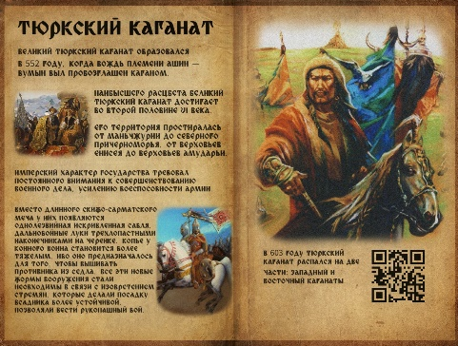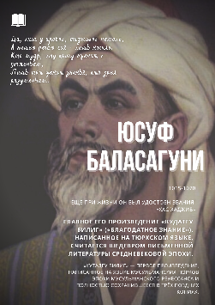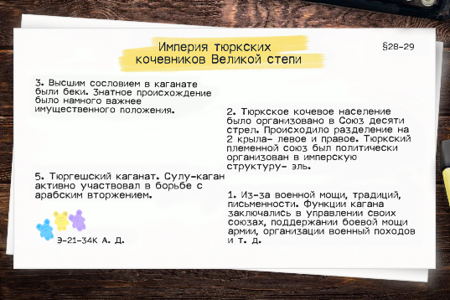

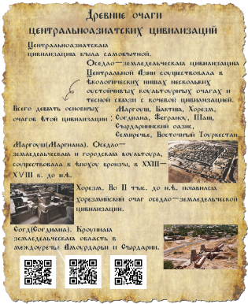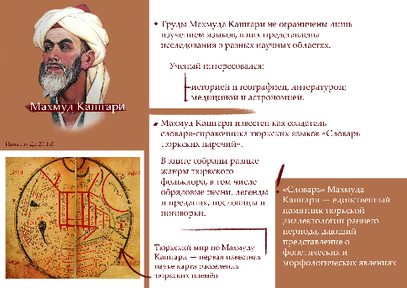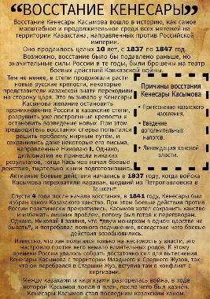
Чрезмерное увлечение сокращения информационного материала через подачу в сжатом формате, может иметь отрицательные последствия. Так, поверхностное восприятие, которое приводит к тому, что снижается способность анализировать полученную информацию и делать из нее глубокие выводы, а также трудности в обучении и усвоении новой информации-свидетельствуют о формировании негативных сторонах клипового мышления , которое распространено сегодня и является нормой среди подростков . В этом случае необходимо опираться на плюсы клипового мышления 1)защищает мозг от перегрузки, фильтруя интенсивный поток информации и разбивая ее на небольшие фрагменты;2)развивает многозадачность: мы можем одновременно читать, слушать музыку и вести переписку;3)ускоряет реакцию: люди с клиповым мышлением быстрее реагируют на любые внешние стимулы. Кроме этого, обязательным условием должно быть использование приемов критического мышления - способности сомневаться во входящей информации и своих убеждениях. Навык помогает мыслить ясно и рационально, искать логическую связь между фактами и формулировать сильные аргументы. Основа критического мышления — умение рассуждать.
Медиатекст в методе постерной технологии в образовательном процессе выступает как практический результат реализации мысли, выраженной средствами конкретного вида информации; как ассоциативное пространство эмоционально-смысловых взаимосвязей перцептивных единиц; как форма коммуникации, развивающая мышление, восприятие, культуру общения; как посредник в постижении, осмыслении художественной и объективной реальности.

Литература
- Алексеенко И.В. Постерная презентация как средство формирования коммуникативных компетенций // Многоуровневая система высшего профессионального образования: теоретические и практические аспекты реализации : материалы IV Международной научно-методической
- конференции / под общей ред. Д.П. Маевского. Омск: Омский государственный институт сервиса, 2012. — С. 303—306.
- Богачинская Ю.С. Опыт использования постерной презентации в процессе формирования тьюторских компетенций/ Ю.С. Богачинская// Школьные технологии. – 2014. - №1 – 142-146.
- Федоров А.В. Медиаобразование и медиаграмотность. – М, 2004

